【2013年12月24日】
教学管理需要精耕细作
- -----2013年区教学大检查反思
本次教学大检查自12月23日开始，共5天。由小学文教研员周爱华老师、实小丁雪飞特级教师以及铜山郑宜军校长、湖熟甘庆军校长、土桥李斌校长和天景山冯兴森校长组成的检查组一大早就到了我校，开如了一天的检查工作。检查分为三个部分，听12节课，查12位老师的五真，查看相关资料对随机抽取的30位学生进行教学常规方面的问卷调查。下午三点由冯校代表检查组汇报反馈。
检查组对我校规范义务教育课程设置、两组活动真实开展、网络教研有特色、校本课程的思考与开展都提出了中肯的评价。在个人五认真方面，特别提到了沈俊校长的两本册子。一本子听课反思。沈校每听一节课都要与老师进行深入的交流，而且把所感所悟写成文字打印成册（以照片为证）。文字细腻，思虑周祥；另一本是自己的教学反思。在走下课堂之后还有一些想法和灵感没有在课堂上呈现出现，沈校立即把它记录下来，形成文字，这既是课堂教学的真实思考，也是对教学的深度钻研，其行为让人油然而生敬意。数学老师贾成娣的五认真工作细致，书写纤细，字迹工整。让人感动的是满满两大本的备课笔记，几乎每一篇都用红笔写下了许多的教学反思，其认真的工作态度令人称道。当然其他老师的教学常规工作也是很不错，都达到了或甚至超过了五认真要求，但在我们这样一所现代化的东山城区的校，可能应做得更好。在这里我代表小学教导处对在今年的教学检查过程中努力着的老师们表达深深得谢意。值得感动还有很多，如姜永军主任，在历年的教学检查听课中他代表中层上过好几次，今年又主动请缨要求上一节语文课，为人很豁达。还有我们的音乐老师马燕，也主动承担了一节音乐课。为了上好一年级的音乐课，马老师提前就开发始认真准备。还有我们毕业班的张荷香老师和王舒老师抽到上课任务后，非常积极主动配合学校上好自己的一节课，她们在教育岗位上已工作20多年了，按常理是可以让众多的年轻人去锻炼的，但她们没有一丝的抱怨。特别是王舒老师，因为堵车的原因，听课的领导迟来了近10分钟，王老师带着孩子们一直在静静地等着，最后出色地完成了任务。
检查组一行六人都是教学和管理方面的专家，通过这次检查他们为我校的明天能够更好地发展提出了自己的一些想法，真诚地希望我们能更上一层楼，建议例举如下：
- 现在没有写字课了，但孩子们的书写能力不能下降。要求我们的老师特别是语文老师，按课标的要求，每节课至少有10分钟的课堂练习时间。要在课堂上认真指导孩子书写，课堂要落实写的教学过程。当然，这不仅仅是语文课的任务，有书写练习要求的课都要肩负起这样的使命。检查组在翻看学生作业时，已看不到大量书写认真整齐，让人赏心悦目的作业了。
- 我校的两组建设还可以做得更深入化。语文、数学两大教研组没有中心教研组的全校的教研，所有的教研课全落在了各年级。教研组承担的不仅仅是教研课，还应试包括其他和教学有关的内容，如培训、会议、沙龙以及各种语文的活动。从下学期开始语数两大教研组要把这项工作做起来。两组活动要有不仅要有教的过程，更要有研的过程，在记录中特别是集体备课，只有老师的教师的教学设计，没有参会老师的发言记录。
- 各年级要做好试卷的分析汇报的文字工作，特别是调研年级和学科，主要指毕业年级。要有对试卷本身的整体与学生得失的分析，还有对于以后的教学的改进的思考与应对的举错。
- 关于备课，要达到区校两级的要求。目前手写备课完成得都比较好，只是有些项目的填写还要更加完善，例如单元的试卷分析，期中期末的分析汇报都要认真完成。2013年我区使用了新的备课本，上面的项目要填全，如教学计划、教学进度表、学困生辅导计划和记录、学科教学反思等。备课本上一页就是一课时，不能出现两三课时在一页纸上，比如说习作。语文备课要间周上一节课外阅读课，在教案上要有备课。
电子备课有些不规范。格式不统一；教学反思不好写在教案的后面，要在添加项操作，数量要达二分之一。上传教案要及时；对于借鉴的文本要进行二次复备或修改，不能拿来就用。
- 在学生问卷中有关小组合作教学选项时，孩子们一致都写“从来没有进行过小组合作”。这说明我们的常态课堂还没有进行课改。这种行之有效的教学方式在今后的教学中把正常的使用起来，为提高我们的课堂教学服务。
2013年的教学检查结束了，但我们追求学校价值课堂的进程才刚刚开始，我相信认真善思的岔路人一定会在教育的这条路上走出更加坚实的脚步。

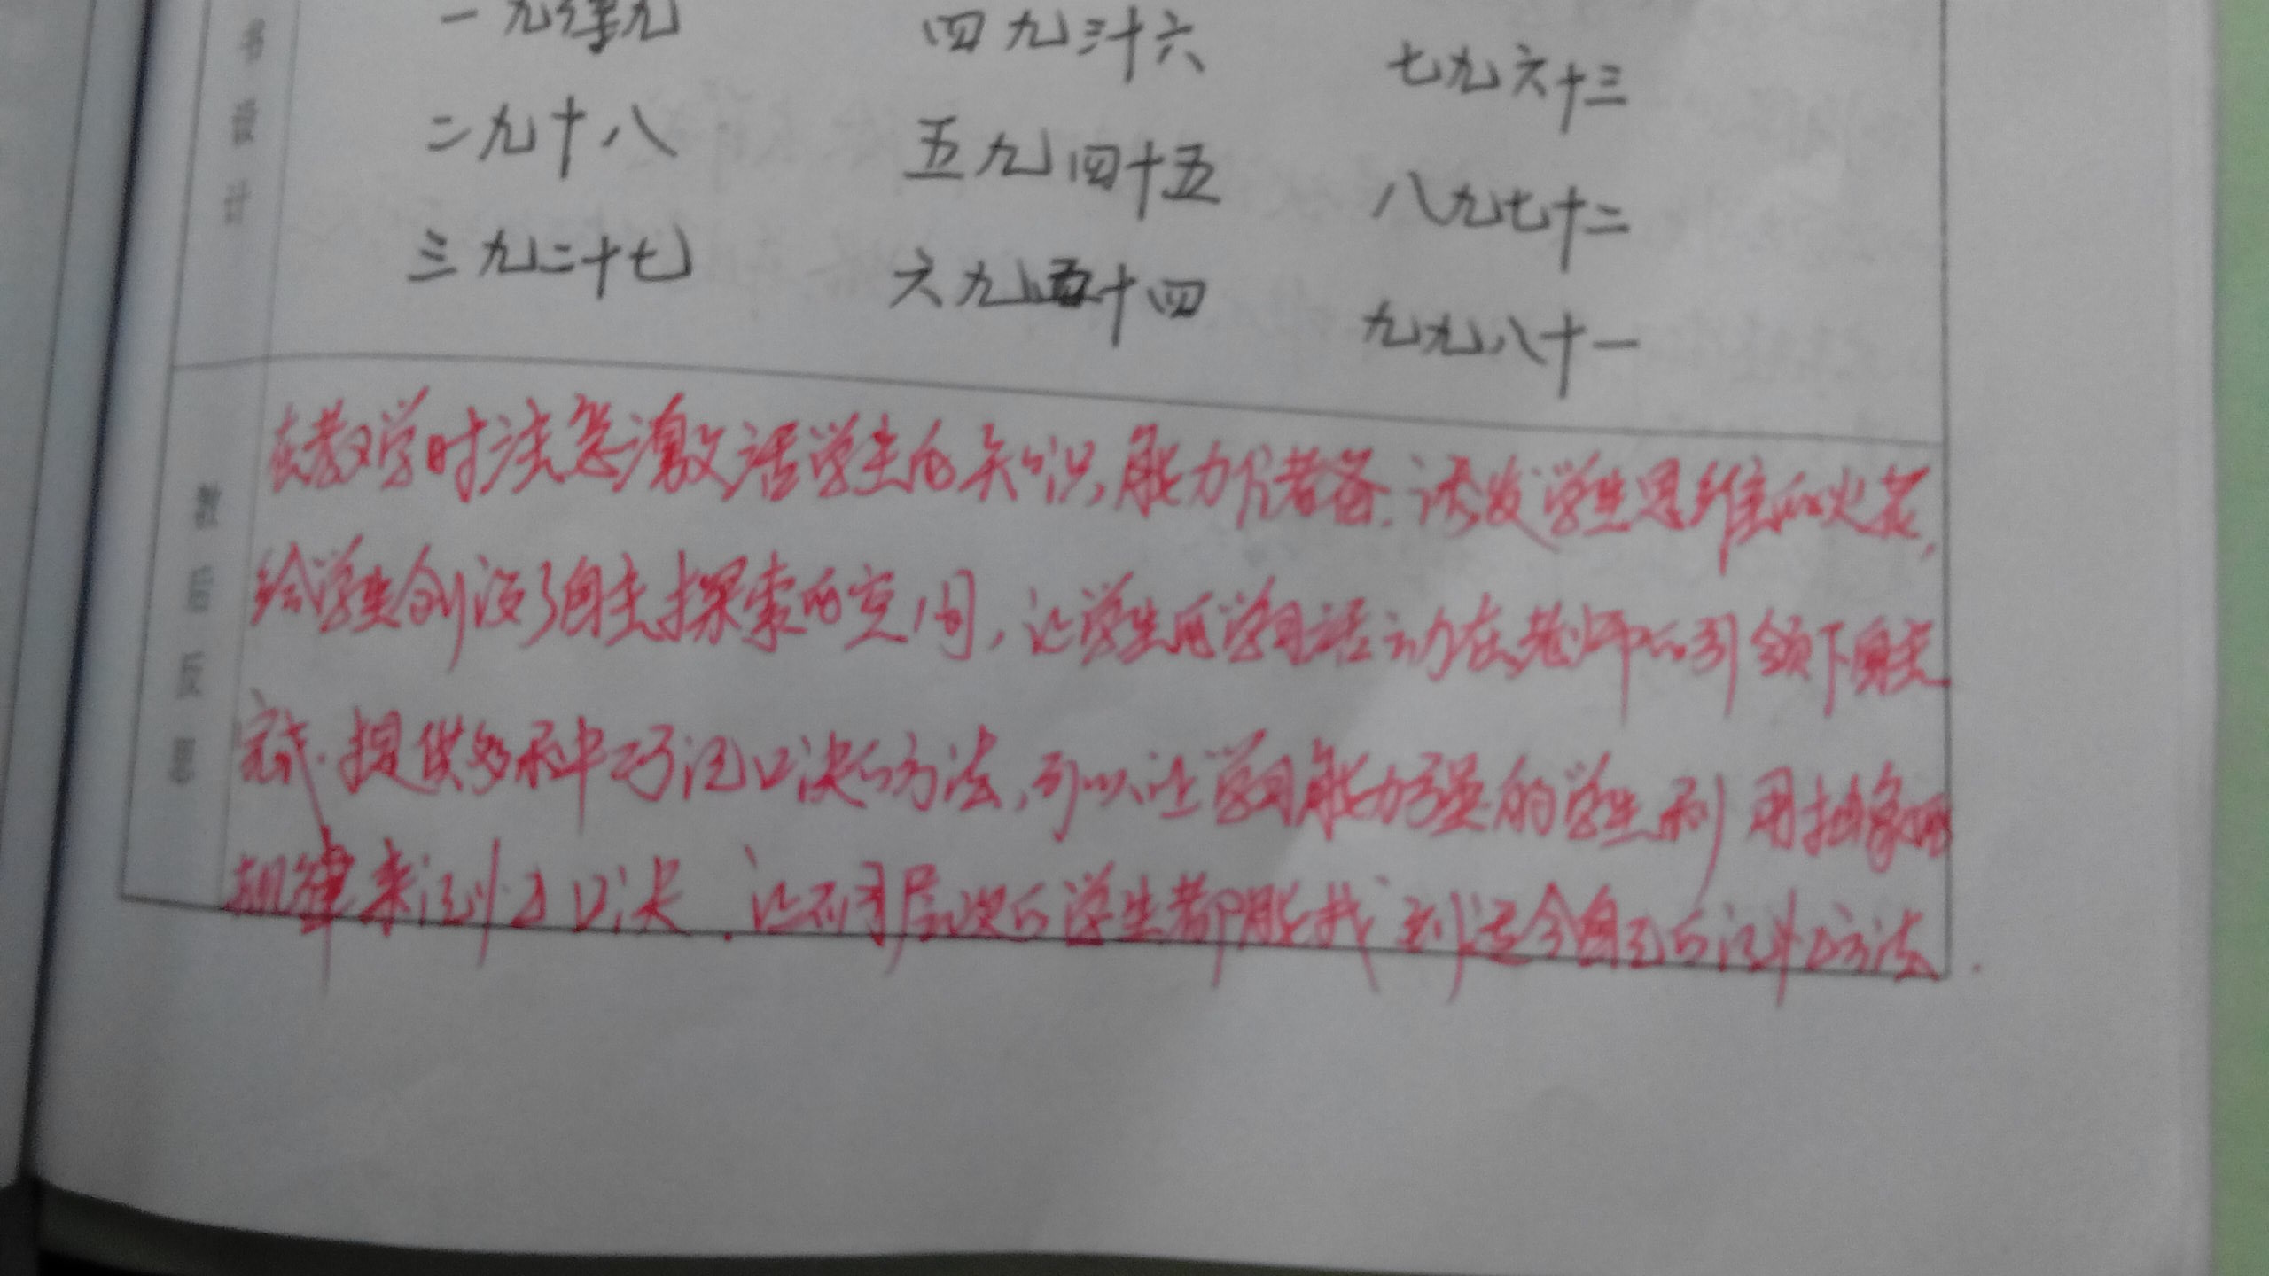
贾成娣老师平时的教后小记
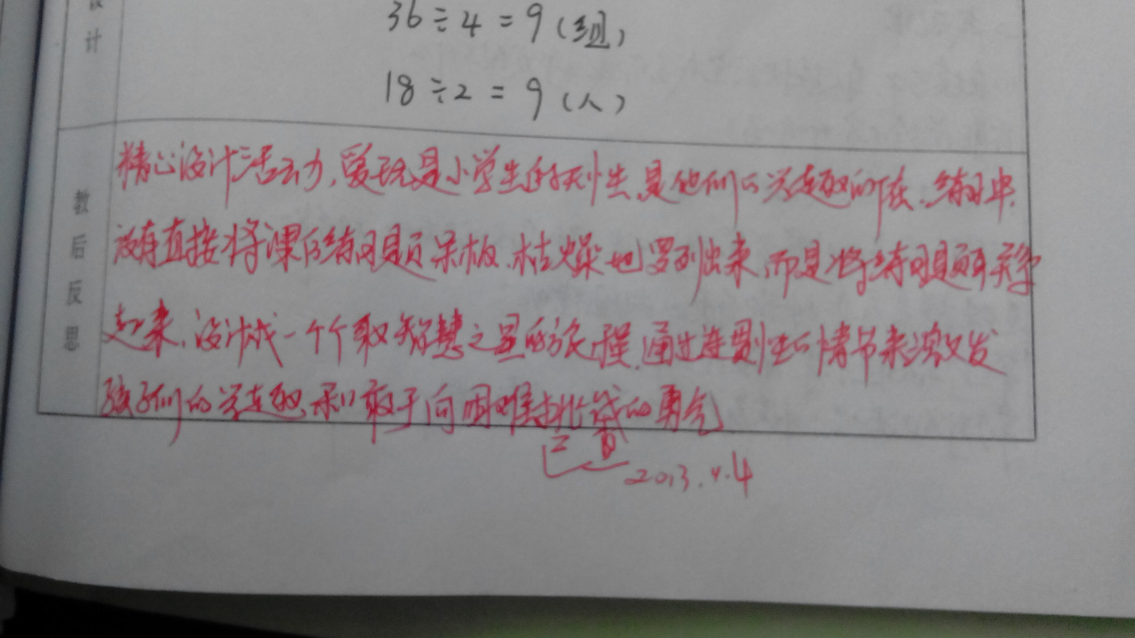
贾成娣老师平时的教学小记

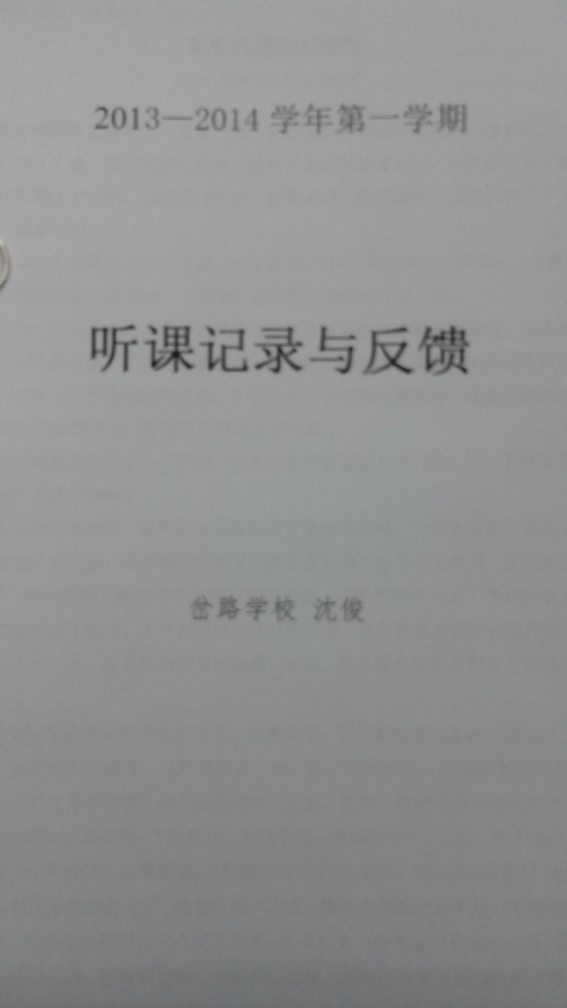

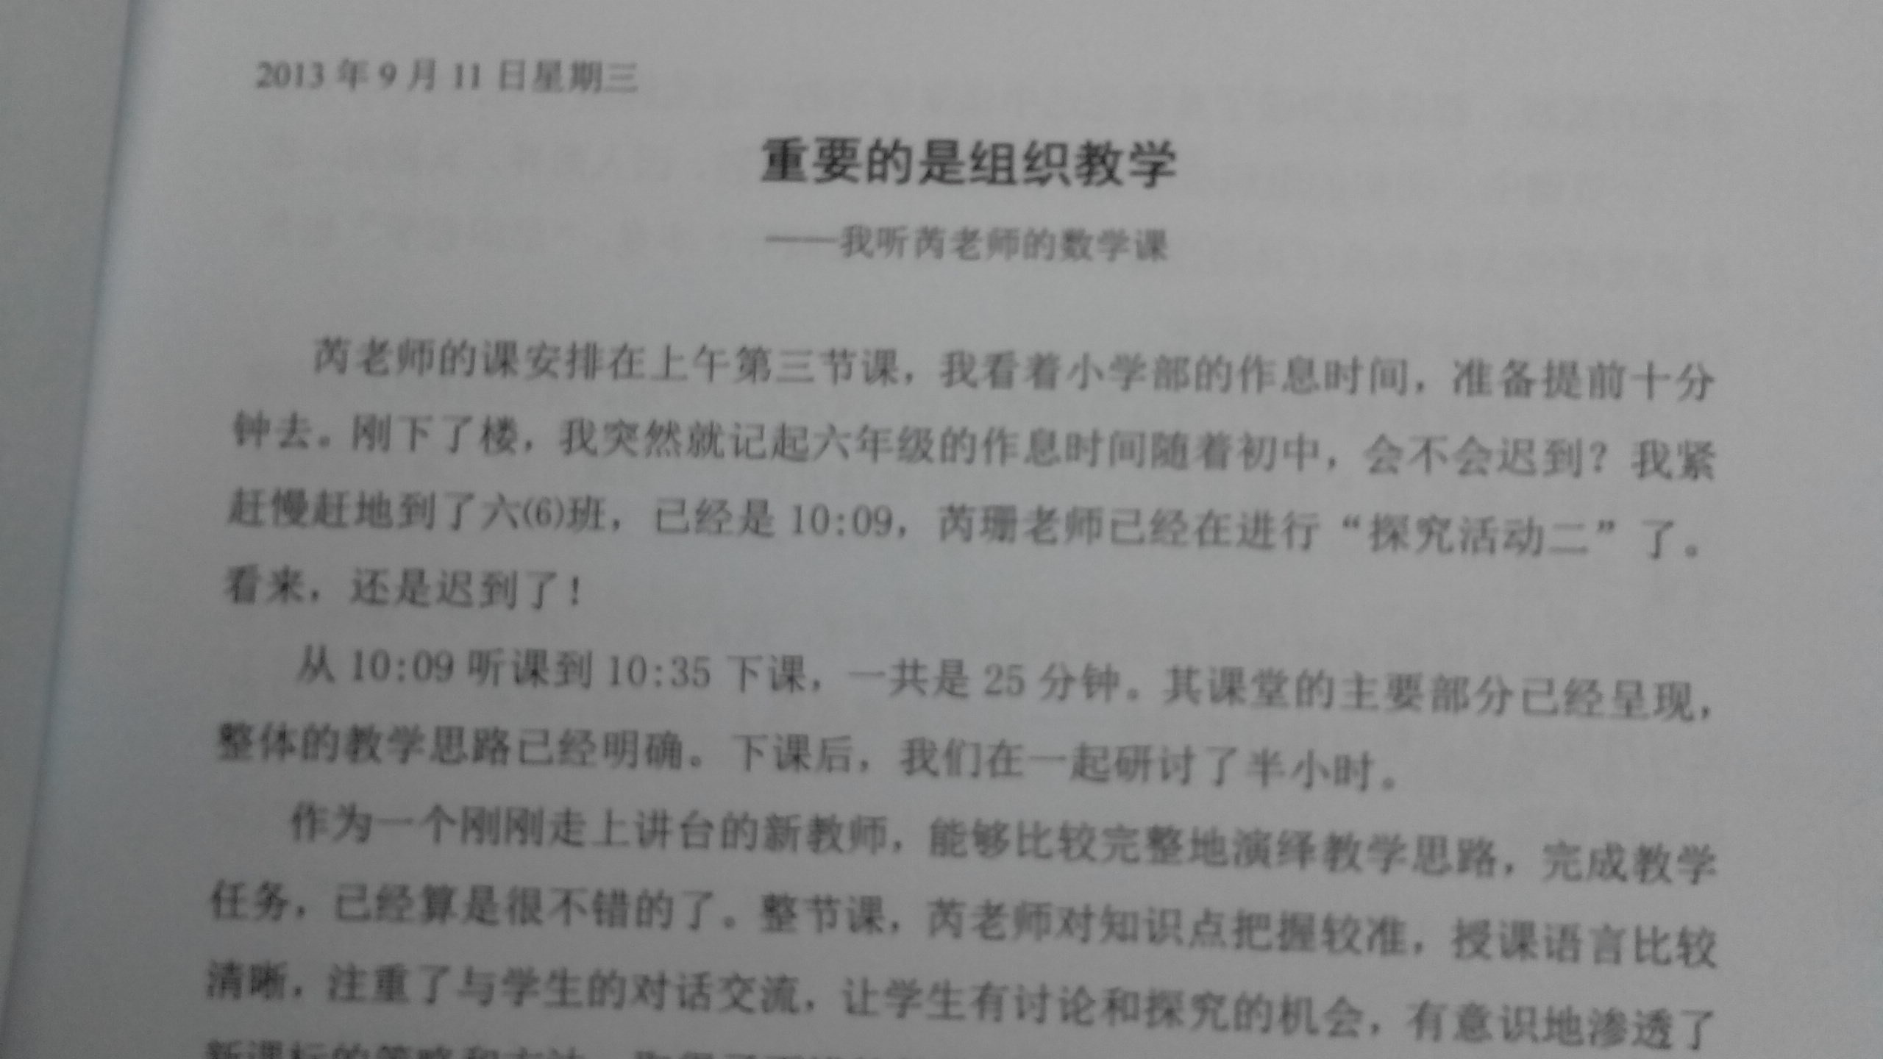
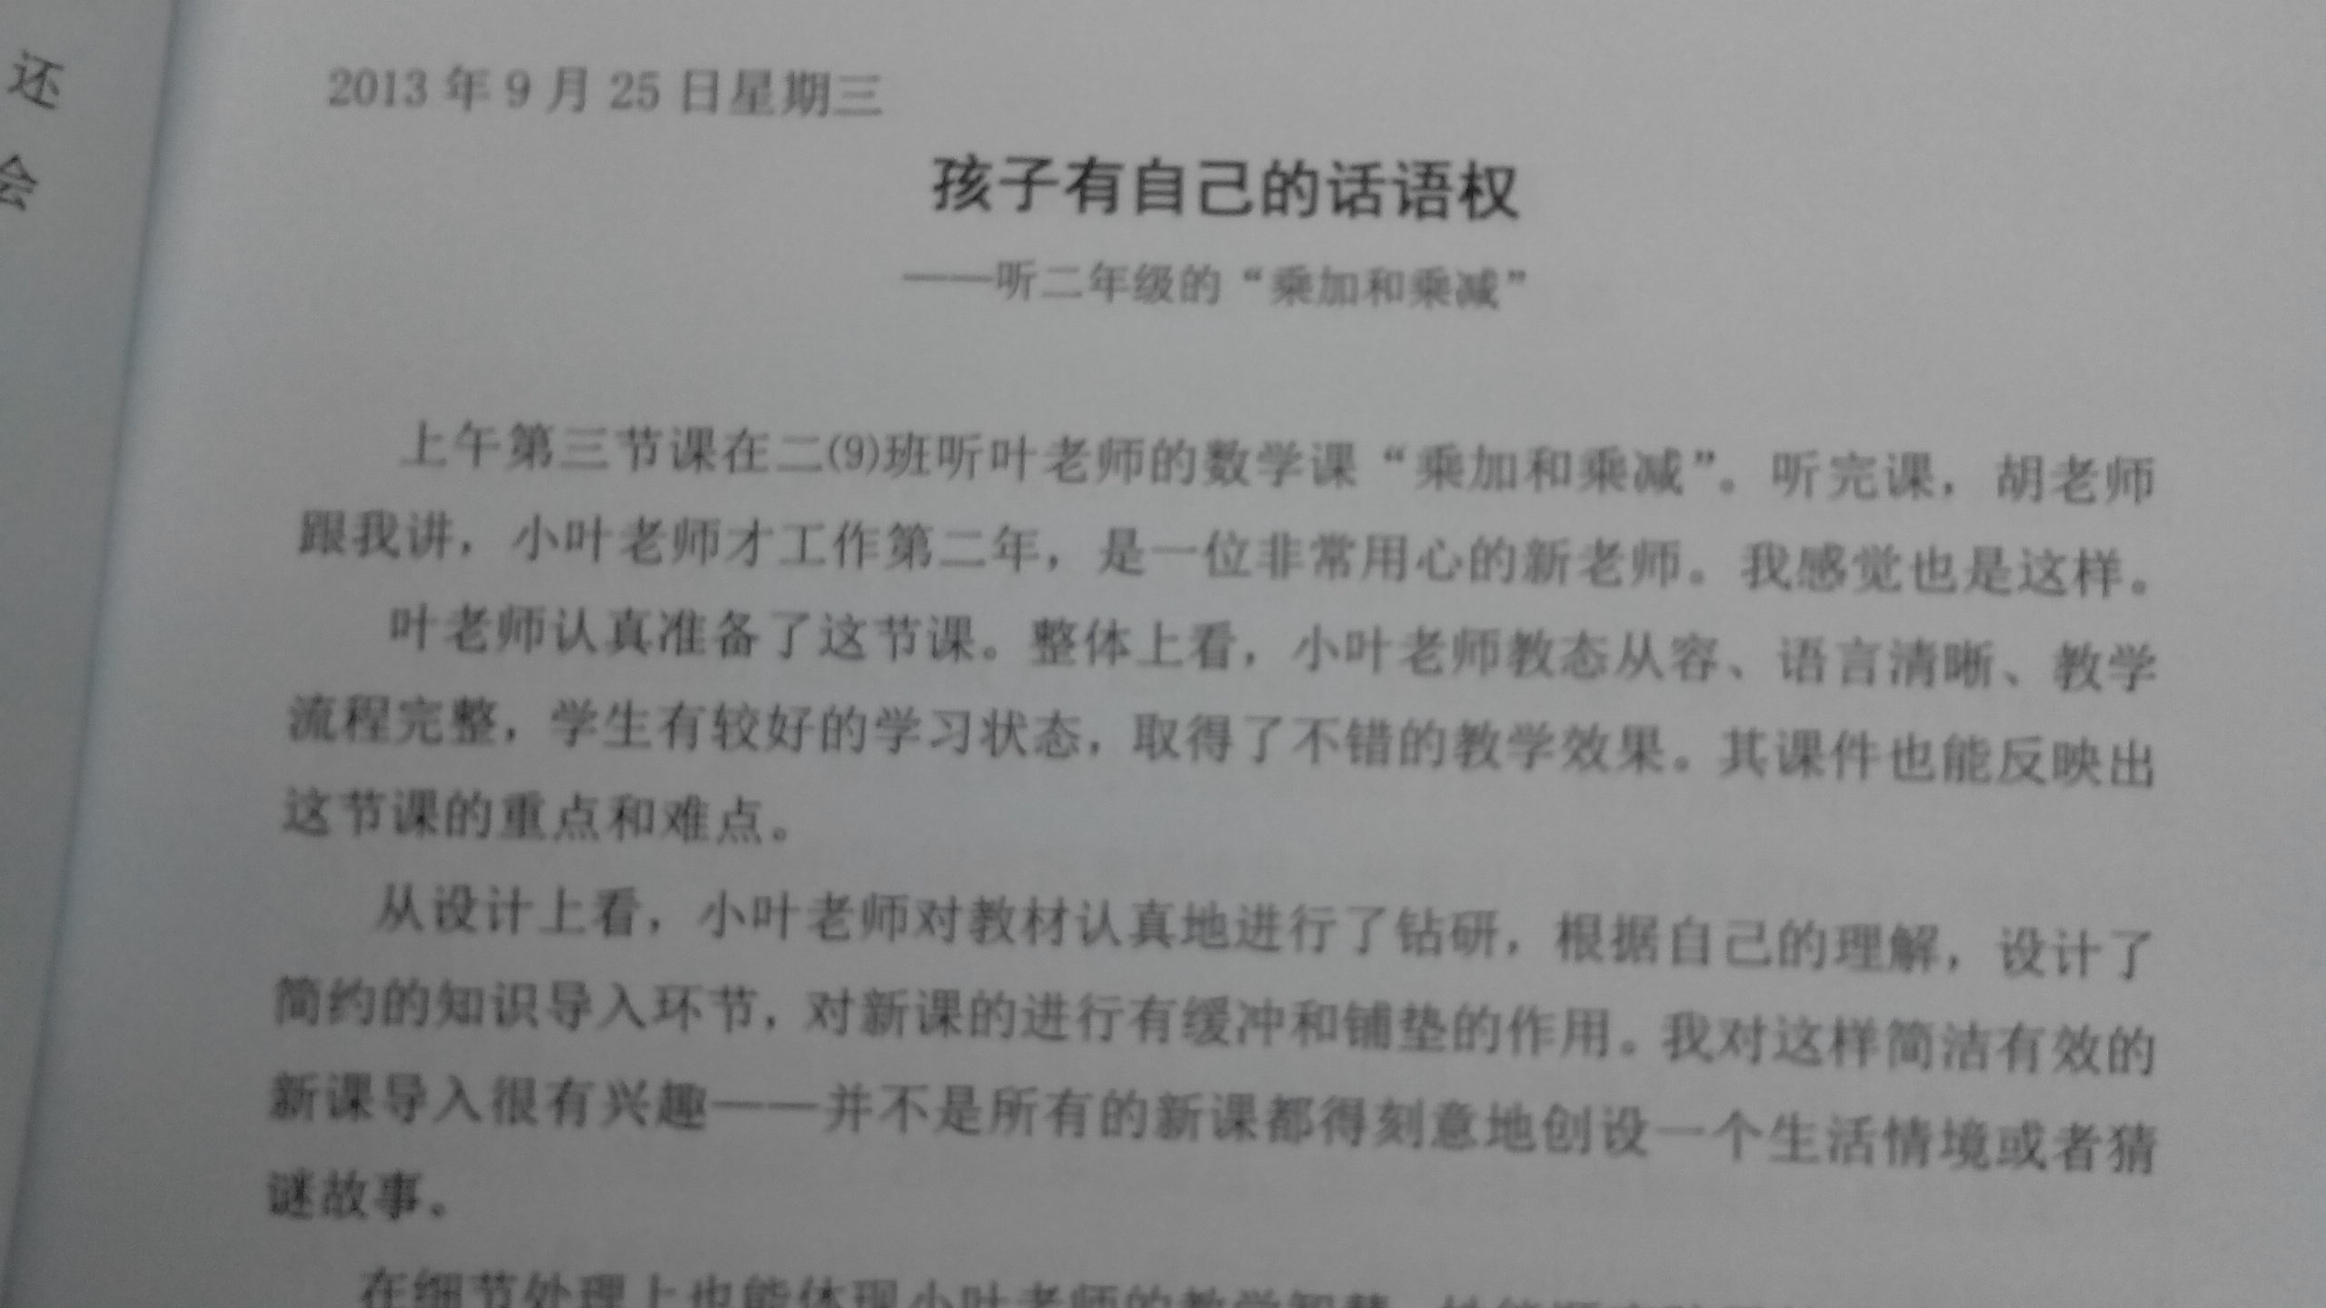
沈校长的听课反思
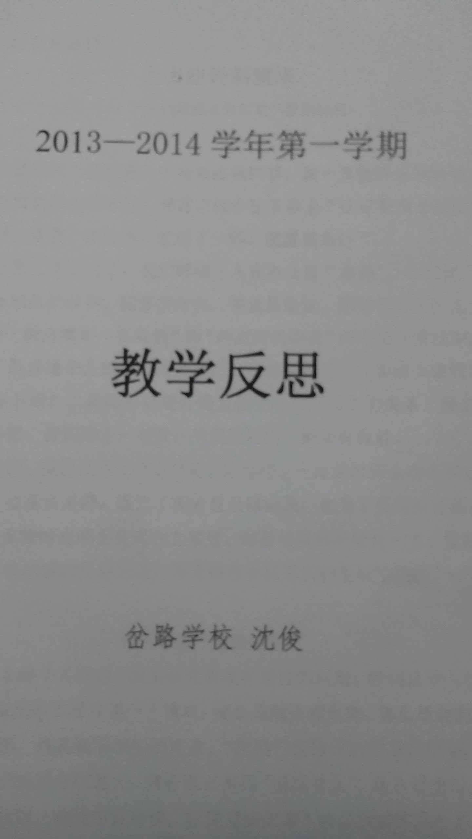
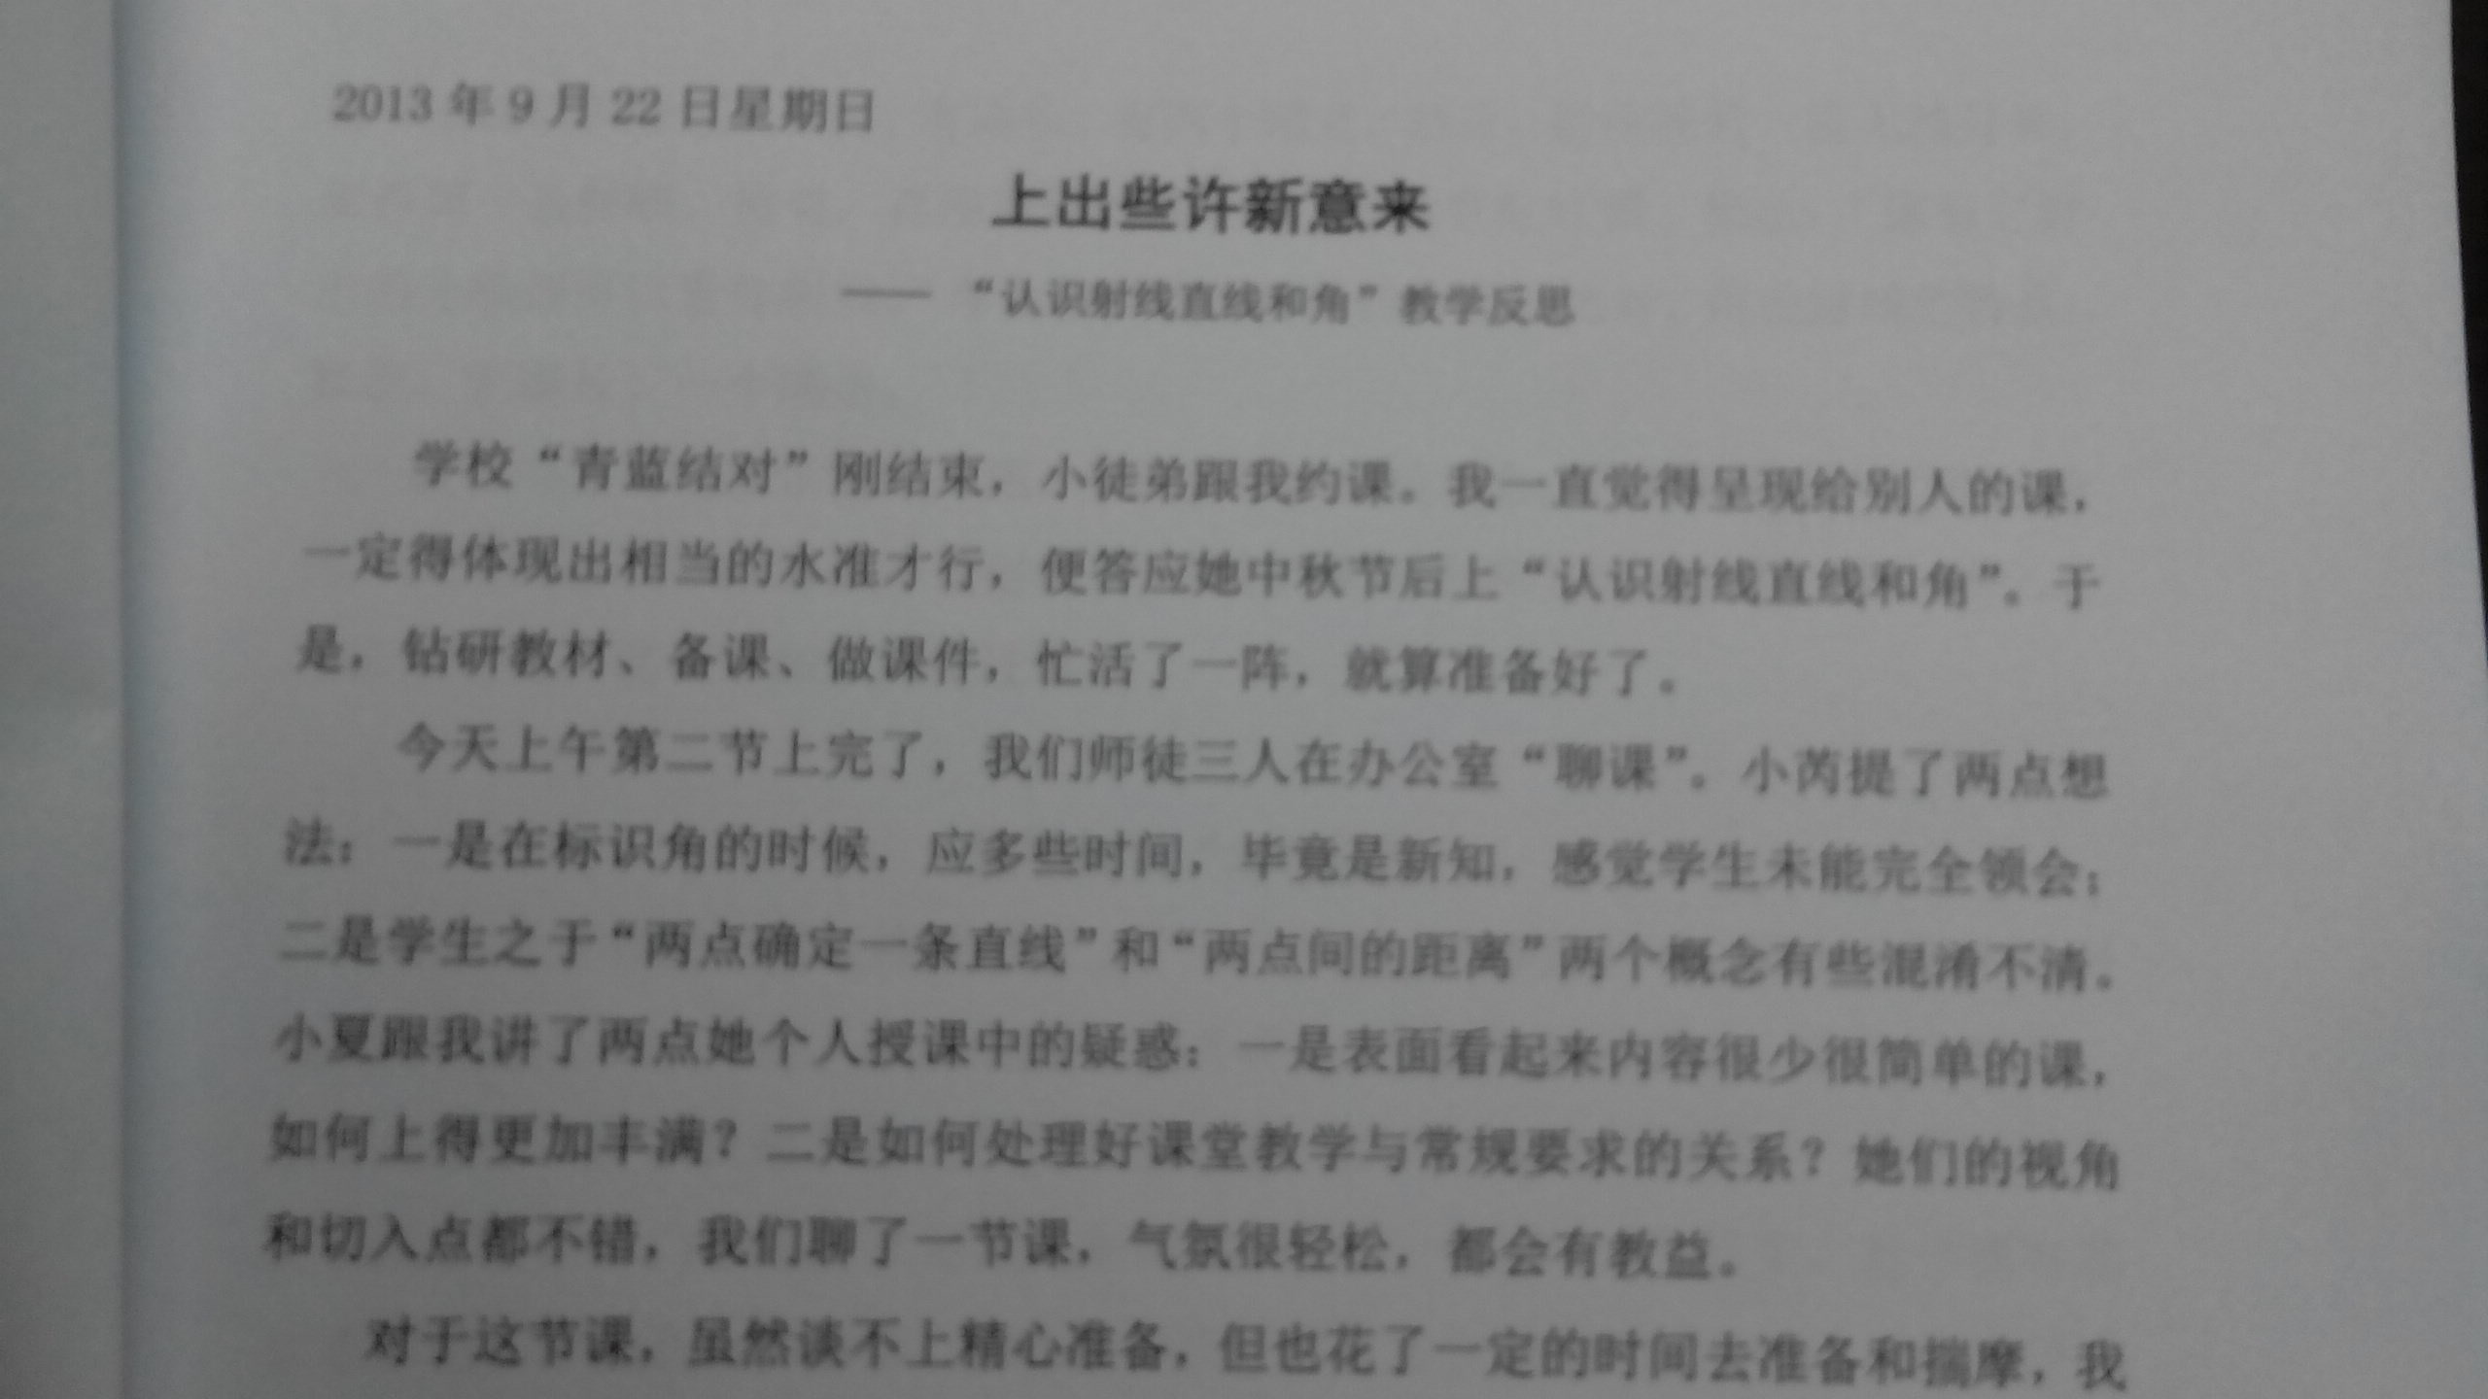
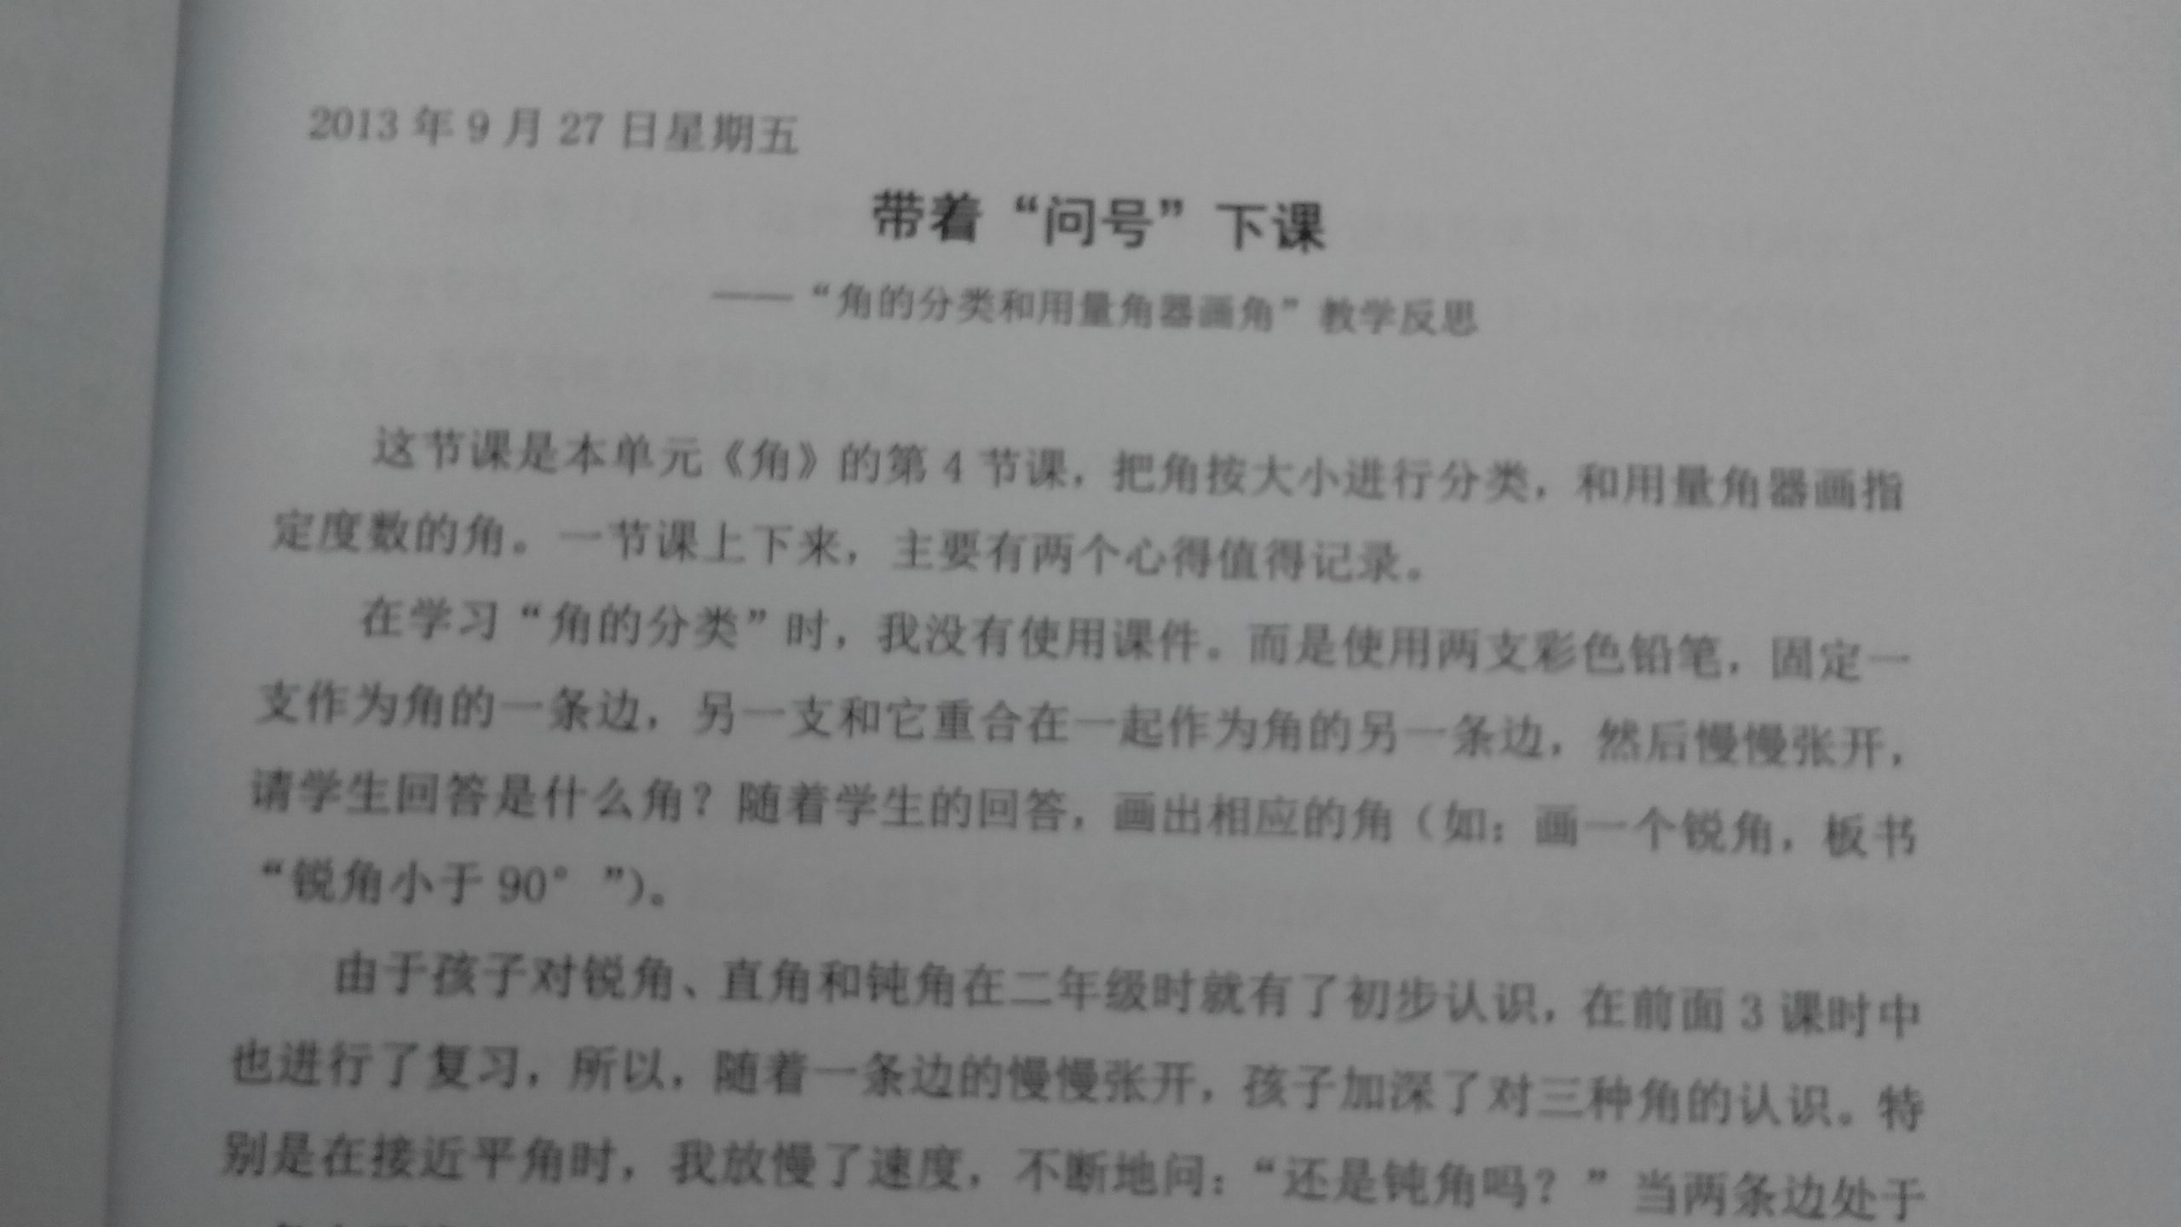

沈校长的教学反思

